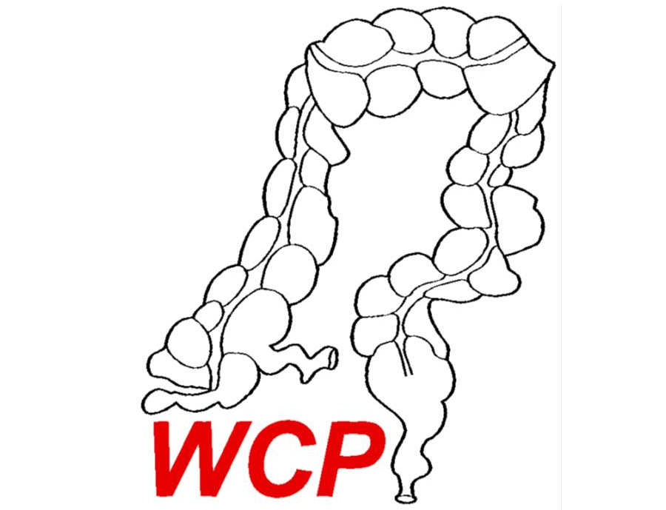

Beste collegae,

Onder auspiciën van de WCP (Werkgroep ColoProctologie) worden reeds enige jaren en wegens succes in toenemende mate verspreid door het land regionale bijeenkomsten georganiseerd. Nederland is daartoe ingedeeld in de regio’s Noord, Zuid-Oost, Midden en Zuid-West. De organisatie is vooral in handen van lokale comités met de bedoeling het programma te laten bestaan uit onderwerpen die regionaal van belang zijn. Uw inbreng wordt daarin zeer gewaardeerd, bijvoorbeeld door de inbreng van casuïstiek. Doelgroep zijn chirurgen en
differentianten die zich bezighouden met de colorectale chirurgie, maligne en benigne.

Onze regio Zuid-West organiseert alweer zijn 6e bijeenkomst en wel op 29 oktober 2019.
Wij, als organiserend lokaal comité, willen u van harte uitnodigen.

Met vriendelijke groet,

Ruud Schouten en Eelco de Graaf
Namens het Albert Schweitzer ziekenhuis, Bas Lamme

Datum : 29 oktober 2019
Locatie : Yachtclub, Jachthaven Hillegersberg, Straatweg 270 A, 3054 AP Rotterdam
Accreditatie : 2 punten

Programma
18.30 – 19.00 Ontvangst en welkom
Ruud Schouten – Erasmus MC, IJsselland ziekenhuis

19.00 – 19.20 Literatuurachtergrond Sinus pilonidalis, gevolgd door ‘Bascom Cleft lift’ techniek
Hidde Galama, promovendus en Boudewijn Toorenvliet – Ikazia zh

19.20 – 19.50 Laser hemorroidectomie, overzicht literatuur en resultaten ASz.
Sanne Hazen, Arts-onderzoeker, Anios en Robert Smeenk – Albert Schweitzer zh

19.50 – 20.10 Casuistiek hemorroiden, hollAND trial
Lisette Dekker, promovendus Amsterdam UMC/ Proctos Kliniek

20.10 – 20.30 What’s new in de nieuwe richtlijn Colorectaalcarcinoom?
Pieter Tanis - Amsterdam UMC

20.30 – 20.50 w.v.t.t.k.

21.00 Einde

R.S.V.P. : vóór 24 september 2019 naar dorine.zonneveld-van.der.poel@medtronic.com

Ten tijde van de presentaties zal een diner aan u uitgeserveerd worden.
De firma Medtronic is sponsor van de WCP en ondersteunt de regionale bijeenkomsten.

